

تقرير مفصل عن الصادرات الصناعية
واستيرادات الآلات والمعدات الصناعية
خلال شهر شباط من العام 2021

إعداد:
وزارة الصناعة
مصلحة المعلومات الصناعية

www.industry.gov.lb
الفهرس

I- المقدمة 2
II- الصادرات الصناعية خلال شهر شباط من العام 2020 3
1. أهم المنتجات المصَدَّرة 3
2. المنتجات التي ارتفعت قيم صادراتها 3
1.2. اللدائن ومصنوعاتها، المطاط ومصنوعاته 3
3. المنتجات التي انخفضت قيم صادراتها 3
1.3. اللؤلؤ، الاحجار الكريمة او شبه الكريمة، المعادن الثمينة ومصنوعاتها (دون الماس الخام وسبائك الذهب والفضة بشكلها الخامي) 4
4. السوق الرئيسية للصادرات 4
1.4. السوق الرئيسية للصادرات بحسب تكتلات الدول 4
2.4. السوق الرئيسية للصادرات بحسب الدول 4
III- استيرادات الآلات والمعدات الصناعية 5
1. توزيع الآلات والمعدات الصناعية المستورَدة بحسب البلد المستورَد منه 5
2. توزيع الآلات والمعدات الصناعية المستورَدة بحسب البلد المستورَد منه والنشاط الصناعي 5
IV- ملحق الجداول 6
V- ملحق الخرائط 18
VI- ملحق الرسوم البيانية 22

المقدمة
بناءً على الاحصاءات الصادرة عن ادارة الجمارك اللبنانية ووفقاً للمنهجية الاحصائية المعتمدة لدى مصلحة المعلومات الصناعية في وزارة الصناعة، أعدت مصلحة المعلومات الصناعية في وزارة الصناعة تقريراً مفصلاً عن الصادرات الصناعية وواردات الآلات والمعدات الصناعية عن شهر شباط من العام 2021.
مع الإشارة الى ان مجموع قيمة الصادرات الصناعية اللبنانية خلال الشهرين الاولين من العام 2021 بلغ 282.8 مليون دولار أميركي (د.أ.) مقابل 390.6 مليون د.أ. خلال الفترة عينها من العام 2020 و384.8 مليون د.أ. خلال الفترة عينها من العام 2019، أي بانخفاض ونسبته 27.6٪ مقارنةً مع العام 2020 وبانخفاض ونسبته 26.5٪ مقارنةً مع العام 2019. (جدول رقم 1 و7)
كما تجدر الاشارة الى ان المعدل الشهري للصادرات الصناعية اللبنانية خلال الشهرين الاولين من العام 2021 بلغ 141.4 مليون د.أ مقابل 195.3 مليون د.أ خلال الفترة عينها من العام 2020، و192.4 مليون د.أ خلال الفترة عينها من العام 2019.
من جهة أخرى، بلغ مجموع قيمة الاستيرادات من الآلات والمعدات الصناعية خلال الشهرين الاولين من العام 2021 نحو 12.8 مليون د.أ. مقابل 19.9 مليون د.أ. خلال الفترة عينها من العام 2020 و42.3 مليون د.أ. خلال الفترة عينها من العام 2019 أي بانخفاض ونسبته 35.4٪ مقارنةً مع العام 2020 وبانخفاض ونسبته 69.6٪ مقارنةً مع العام 2019. (جدول رقم 12)

الصادرات الصناعية خلال شهر شباط من العام 2021
بلغ مجموع الصادرات الصناعية خلال شهر شباط من العام 2021 ما قيمته 147 مليون د.أ. مقابل 211.6 مليون د.أ. خلال شهر شباط من العام 2020 و204.9 مليون د.أ. خلال شهر شباط من العام 2019 أي بانخفاض وقيمته 64.6 مليون د.أ. ونسبته 30.5٪ مقارنةً مع العام 2020 وانخفاض وقيمته 57.8 مليون د.أ. ونسبته 28.2٪ مقارنةً مع العام 2019. (جدول رقم 1 وخريطة رقم 1 ورسم بياني رقم 1)

أهم المنتجات المصَدَّرة
إحتلت صادرات منتجات صناعة الاغذية والتبغ خلال شهر شباط من العام 2021 المرتبة الأولى، إذ بلغت قيمتها 33.1 مليون د.أ. وتصدرت المملكة العربية السعودية لائحة البلدان المستوردة لهذا المنتج إذ استوردت ما قيمته 4.8 مليون د.أ.، تليها الآلات والأجهزة والمعدات الكهربائية بقيمة 28.8 مليون د.أ.، واحتل العراق صدارة الدول المستوردة لهذا المنتج بقيمة 3.5 مليون د.أ.، ثم المعادن العادية ومصنوعاتها بقيمة 24.4 مليون د.أ. وتصدرت جمهورية كوريا لائحة البلدان المستوردة لهذا المنتج إذ استوردت ما قيمته 5.7 مليون د.أ. ثم منتجات الصناعات الكيماوية بقيمة 17.3 مليون د.أ. (لمزيد من التفاصيل جدول رقم 2 و4 و7 و8 و11 وخريطة رقم 2 و3 و4)

المنتجات التي ارتفعت قيم صادراتها
سجلت الإحصاءات ارتفاعاً ملحوظاً للصادرات من المنتجات التالية:

اللدائن ومصنوعاتها، المطاط ومصنوعاته
ارتفعت قيمتها من 10.3 مليون د.أ. خلال شهر شباط من العام 2020 الى 10.8 مليون د.أ. خلال شهر شباط من العام 2021 (جدول رقم 2 ورسم بياني رقم 2). انخفضت صادرات هذه المنتجات بشكل رئيسي إلى ليبيا فيما ارتفعت بشكل رئيسي إلى سوريا مما ادى الى الارتفاع الاجمالي والبالغ حوالي 42 ألف د.أ. (جدول رقم 3 و4)

المنتجات التي انخفضت قيم صادراتها
سجلت الإحصاءات انخفاضاً ملحوظاً للصادرات من المنتجات التالية:

اللؤلؤ، الاحجار الكريمة او شبه الكريمة، المعادن الثمينة ومصنوعاتها (دون الماس الخام وسبائك الذهب والفضة بشكلها الخامي)
انخفضت قيمتها من 22.8 مليون د.أ. خلال شهر شباط من العام 2020 الى 7.8 مليون د.أ. خلال شهر شباط من العام 2021 (جدول رقم 2 ورسم بياني رقم 2). ارتفعت صادرات هذه المنتجات بشكل رئيسي الى الكويت فيما انخفضت بشكل رئيسي الى كل من الامارات العربية المتحدة والمملكة العربية السعودية والولايات المتحدة الاميركية مما ادى الى الانخفاض الاجمالي والبالغ حوالي 15 مليون د.أ. (جدول رقم 5 و6)

السوق الرئيسية للصادرات

السوق الرئيسية للصادرات بحسب تكتلات الدول
شكلت الدول العربية خلال هذا الشهر السوق الرئيسية للصادرات الصناعية اللبنانية، فقد بلغت قيمة الصادرات إليها 76.6 مليون د.أ. أي ما نسبته 52.1٪ من مجموع الصادرات الصناعية بينما احتلت الدول الاوروبية المرتبة الثانية اذ استوردت ما نسبته 16.2٪ ومن ثم الدول الافريقية غير العربية في المرتبة الثالثة بما نسبته 15.7٪ تليها الدول الاميركية بما نسبته 6.4٪. ومن أبرز المنتجات المصدَّرة الى الدول العربية: منتجات صناعة الاغذية والتبغ بقيمة 15.8 مليون د.أ.، منتجات الصناعات الكيماوية بقيمة 14.5 مليون د.أ.، والآلات والأجهزة والمعدات الكهربائية بقيمة 12.1 مليون د.أ. (جدول رقم 8 وخريطة رقم 1)

السوق الرئيسية للصادرات بحسب الدول
بالنسبة للدول المستوردة للمنتجات الصناعية اللبنانية فقد تصدرت المملكة العربية السعودية لائحة هذه الدول حيث بلغت قيمة الصادرات إليها خلال هذا الشهر 15 مليون د.أ. أي ما يوازي 10.2٪ من القيمة الإجمالية للصادرات الصناعية واحتلت الامارات العربية المتحدة المرتبة الثانية حيث بلغت قيمة الصادرات إليها 12.4 مليون د.أ. أي ما يوازي 8.5٪ يليها العراق حيث بلغت قيمة الصادرات إليه 9.4 مليون د.أ. أي ما يوازي 6.4٪. (جدول رقم 9 وخريطة رقم 1)
وقد تم خلال هذا الشهر التصدير الى 33 دولة أوروبية، 32 دولة افريقية غير عربية، 19 دولة آسيوية غير عربية، 18 دولة عربية، 13 دولة أميركية و 3 دولة أوقيانية. أما الدول التي استوردت بأكثر من مليون د.أ. فهي موزعة كما يلي: 10 دول أوروبية، 9 دول عربية، 7 دول افريقية غير عربية، 4 دول آسيوية غير عربية، 3 دول أميركية ودولة أوقيانية. (جدول رقم 10 وخريطة رقم 1 ورسم بياني رقم 3 و4)

استيرادات الآلات والمعدات الصناعية
بلغ مجموع الاستيرادات من الآلات والمعدات الصناعية في شهر شباط من العام 2021 نحو 6.9 مليون د.أ.، مقابل 9 مليون د.أ. خلال الفترة عينها من العام 2020 و 13.8 مليون د.أ. خلال الفترة عينها من العام 2019 أي بانخفاض ونسبته 22.9٪ مقارنةً مع العام 2020 وانخفاض ونسبته 49.8٪ مقارنة مع العام 2019. (جدول رقم 12و13 ورسم بياني رقم 5)

توزيع الآلات والمعدات الصناعية المستورَدة بحسب البلد المستورَد منه
تصدرت الصين لائحة البلدان المصَدِّرة للآلات والمعدات الصناعية إلى لبنان، حيث بلغت قيمة استيرادات الآلات والمعدات الصناعية منها خلال هذا الشهر حوالي 2.3 مليون د.أ. تليها المانيا بحوالي مليون و 26 ألف د.أ. ومن ثم ايطاليا بحوالي مليون و 14 ألف د.أ. (جدول رقم 13)

توزيع الآلات والمعدات الصناعية المستورَدة بحسب البلد المستورَد منه والنشاط الصناعي
إحتلت استيرادات الآلات للصناعات الغذائية المرتبة الاولى، إذ بلغت قيمتها 1.7 مليون د.أ. وتصدرت المانيا لائحة البلدان المصَدِّرة لهذا المنتج الى لبنان إذ صدَّرت ما قيمته 688 ألف د.أ.، تليها استيرادات الآلات التي تستعمل في التغليف بقيمة 832 ألف د.أ.، واحتلت ايطاليا صدارة الدول المصَدِّرة لهذا المنتج بقيمة 356 ألف د.أ.، فالآلات للطباعة والتجليد بقيمة 310 ألف د.أ. (جدول رقم 14 ورسم بياني رقم 6).

ملحق الجداول
جدول رقم 1: تطور الصادرات الصناعية خلال الأعوام 2019-2020-2021
الشهر | العام  2019 | العام  2020 | العام  2021 | نسبة التغيير  2019/2021 | نسبة التغيير  2020/2021
كانون الثاني | 179.9 | 178.9 | 135.7 | -24.6% | -24.1%
شباط | 204.9 | 211.6 | 147.0 | -28.2% | -30.5%
آذار | 274.8 | 169.7
نيسان | 210.5 | 120.2
ايار | 267.3 | 152.4
حزيران | 162.3 | 171.4
تموز | 227.6 | 218.0
آب | 214.1 | 144.5
ايلول | 170.3 | 203.1
تشرين الاول | 182.7 | 208.0
تشرين الثاني | 198.9 | 176.9
كانون الاول | 203.9 | 240.9
المجموع | 2,497.3 | 2,195.5 | 282.8
الأرقام المبينة أعلاه هي بملايين الدولارات

جدول رقم 2: مقارنة بين الصادرات الصناعية خلال شباط من العام 2021 وشباط من العام 2020
القسم | السلع | شباط2020 | شباط2021 | التغيير  2020/2021 | نسبة التغيير  2020/2021
1 | منتجات المملكة الحيوانية | 0.44 | 0.33 | -0.12 | -26.5%
2 | منتجات المملكة النباتية | 4.08 | 3.11 | -0.97 | -23.8%
3 | شحوم ودهون وزيوت | 4.09 | 3.08 | -1.01 | -24.7%
4 | منتجات صناعة الاغذية والتبغ | 37.81 | 33.08 | -4.72 | -12.5%
5 | منتجات معدنية | 0.38 | 0.27 | -0.12 | -30.4%
6 | منتجات الصناعات الكيماوية | 28.38 | 17.28 | -11.11 | -39.1%
7 | لدائن ومصنوعاتها، مطاط ومصنوعاته | 10.35 | 10.76 | 0.42 | 4.0%
8 | جلود، جلود بفراء ومصنوعاتها | 1.08 | 0.65 | -0.44 | -40.2%
9 | خشب ومصنوعاته | 1.29 | 0.91 | -0.39 | -30.1%
10 | ورق وكرتون ومصنوعاتهما | 8.57 | 5.03 | -3.54 | -41.3%
11 | مواد نسيجية ومصنوعاتها | 5.34 | 2.79 | -2.55 | -47.7%
12 | أحذية، أغطية رأس، ريش | 1.57 | 0.43 | -1.14 | -72.5%
13 | مصنوعات من حجر، جبس، اسمنت وزجاج ومصنوعاته | 2.07 | 1.03 | -1.05 | -50.5%
14 | لؤلؤ، احجار كريمة او شبه كريمة، معادن ثمينة ومصنوعاتها (دون الماس الخام وسبائك الذهب والفضة بشكلها الخامي) | 22.81 | 7.83 | -14.98 | -65.7%
15 | معادن عادية ومصنوعاتها | 30.89 | 24.38 | -6.51 | -21.1%
16 | آلات وأجهزة ومعدات كهربائية | 37.10 | 28.84 | -8.25 | -22.2%
17 | معدات نقل | 4.84 | 1.42 | -3.42 | -70.7%
18 | ادوات واجهزة للبصريات، للقياس، للطب؛ اصناف صناعة الساعات وادوات موسيقية | 1.89 | 0.27 | -1.62 | -85.7%
19 | أسلحة وذخائر | 0.00 | 0.00 | 0.00 | 0%
20 | سلع ومنتجات مختلفة | 8.65 | 5.55 | -3.10 | -35.8%
 | المجموع | 211.64 | 147.04 | -64.61 | -30.5%
الأرقام المبينة أعلاه هي بملايين الدولارات
جدول رقم 3: صادرات اللدائن ومصنوعاتها، المطاط ومصنوعاته حسب أبرز البلدان المصدَّر إليها خلال شهر شباط من العام 2020
البلد المصدَّر إليه | سوريا | المملكة العربية السعودية | قطر | ليبيا | العراق | الاردن | مصر | السودان
القيمة بآلاف الدولارات | 1,538 | 1,133 | 826 | 664 | 645 | 436 | 432 | 327
جدول رقم 4: صادرات اللدائن ومصنوعاتها، المطاط ومصنوعاته حسب أبرز البلدان المصدَّر إليها خلال شهر شباط من العام 2021
البلد المصدَّر إليه | سوريا | قطر | مصر | المملكة العربية السعودية | الجزائر | العراق | ليبيريا | المغرب
القيمة بآلاف الدولارات | 4,362 | 930 | 746 | 717 | 391 | 327 | 221 | 159

جدول رقم 5: صادرات اللؤلؤ، الاحجار الكريمة او شبه الكريمة، المعادن الثمينة ومصنوعاتها (دون الماس الخام وسبائك الذهب والفضة بشكلها الخامي) حسب أبرز البلدان المصدَّر إليها خلال شهر شباط من العام 2020
البلد المصدَّر إليه | الامارات العربية المتحدة | المملكة العربية السعودية | الاردن | الولايات المتحدة الاميركية | سويسرا | هونغ كونغ | ايرلندا | تايلاند
القيمة بآلاف الدولارات | 16,759 | 1,341 | 1,208 | 1,025 | 501 | 261 | 247 | 231
جدول رقم 6: صادرات اللؤلؤ، الاحجار الكريمة او شبه الكريمة، المعادن الثمينة ومصنوعاتها (دون الماس الخام وسبائك الذهب والفضة بشكلها الخامي) حسب أبرز البلدان المصدَّر إليها خلال شهر شباط من العام 2021
البلد المصدَّر إليه | الامارات العربية المتحدة | الاردن | الكويت | المملكة العربية السعودية | ماليزيا | تركيا | الكونغو | الولايات المتحدة الاميركية
القيمة بآلاف الدولارات | 3,251 | 1,502 | 1,173 | 416 | 388 | 336 | 267 | 168

جدول رقم 7: توزيع الصادرات الصناعية حسب السلع المصدرة خلال العام 2021
جدول رقم 8: توزيع الصادرات الصناعية اللبنانية حسب المنتج المصدَّر وتكتلات الدول خلال شهر شباط من العام 2021
السلع | الدول العربية | الدول الأوروبية | الدول الاوقيانية | الدول الآسيوية  غير العربية | الدول الأميركية | الدول الأفريقية  غير العربية | مختلف* | المجموع
منتجات المملكة الحيوانية | 291 |  |  |  | 10 | 25 |  | 326
منتجات المملكة النباتية | 1,221 | 919 | 125 | 151 | 616 | 82 |  | 3,114
شحوم ودهون وزيوت | 1,375 | 305 | 253 | 6 | 1,127 | 15 |  | 3,080
منتجات صناعة الاغذية والتبغ | 15,752 | 6,369 | 1,047 | 745 | 5,422 | 3,747 | 1 | 33,084
منتجات معدنية | 58 | 33 |  | 38 | 25 | 96 | 16 | 265
منتجات الصناعات الكيماوية | 14,452 | 753 | 122 | 216 | 382 | 1,333 | 16 | 17,275
لدائن ومصنوعاتها، مطاط ومصنوعاته | 8,222 | 871 | 93 | 355 | 62 | 1,136 | 25 | 10,765
جلود، جلود بفراء ومصنوعاتها | 187 | 350 |  | 60 |  | 50 |  | 648
خشب ومصنوعاته | 413 | 315 |  |  | 1 | 176 |  | 905
ورق وكرتون ومصنوعاتهما | 3,386 | 598 | 4 | 363 | 3 | 644 | 34 | 5,032
مواد نسيجية ومصنوعاتها | 1,829 | 491 | 85 | 65 | 75 | 244 |  | 2,789
أحذية، أغطية رأس، ريش | 375 | 14 |  | 2 |  | 39 |  | 430
مصنوعات من حجر، جبس، اسمنت وزجاج ومصنوعاته | 454 | 68 |  | 13 | 90 | 382 | 18 | 1,025
لؤلؤ، احجار كريمة او شبه كريمة، معادن ثمينة ومصنوعاتها (دون الماس الخام وسبائك الذهب والفضة بشكلها الخامي) | 6,364 | 115 |  | 730 | 182 | 443 |  | 7,834
معادن عادية ومصنوعاتها | 5,057 | 7,852 | 51 | 8,374 | 1,096 | 1,747 | 205 | 24,382
آلات وأجهزة ومعدات كهربائية | 12,128 | 4,424 |  | 602 | 169 | 11,324 | 197 | 28,845
معدات نقل | 1,062 | 91 |  | 3 |  | 265 |  | 1,421
ادوات واجهزة للبصريات، للقياس، للطب؛ اصناف صناعة الساعات وادوات موسيقية | 93 | 106 | 1 |  | 67 | 2 |  | 269
أسلحة وذخائر |  |  |  |  |  |  |  | 0
سلع ومنتجات مختلفة | 3,867 | 171 | 10 | 100 | 53 | 1,348 |  | 5,549
المجموع | 76,588 | 23,845 | 1,792 | 11,824 | 9,379 | 23,099 | 512 | 147,039
الأرقام المبينة أعلاه هي بآلاف الدولارات
*يشمل "مختلف" البضاعة المصدرة إلى السوق الحرة وتلك التي تزود بها السفن والطائرات.
جدول رقم 9: توزيع الصادرات الصناعية اللبنانية حسب أبرز البلدان المصدَّر إليها خلال شهر شباط من العام 2021
البلد المصدَّر إليه | سعودية | امارات عربية | عراق | قطر | مصر | سوريا | اردن | جمهورية كوريا
القيمة بآلاف الدولارات | 15,009 | 12,432 | 9,417 | 8,974 | 7,996 | 6,769 | 5,781 | 5,659

البلد المصدَّر إليه | ولايات متحدة | كويت | ساحل العاج | فرنسا | يونان | نيجيريا | اسبانيا | غينيا
القيمة بآلاف الدولارات | 5,144 | 4,231 | 4,127 | 3,572 | 3,457 | 3,128 | 2,581 | 2,486

البلد المصدَّر إليه | المانيا | كونغو | مملكة متحدة | كندا | غانا | استراليا | عمان | قبرص
القيمة بآلاف الدولارات | 2,185 | 2,083 | 1,969 | 1,914 | 1,725 | 1,707 | 1,671 | 1,608

جدول رقم 10: توزيع البلدان المصدَّر إليها حسب تكتلات الدول وقيمة الصادرات خلال شهر شباط من العام 2021
قيمة الصادرات  (مليون د.أ.) | الدول العربية | الدول الأوروبية | الدول الاوقيانية | الدول الآسيوية  غير العربية | الدول الأميركية | الدول الإفريقية  غير العربية | المجموع
]1-0[ | 9 | 23 | 2 | 15 | 10 | 25 | 84
]5-1] | 2 | 10 | 1 | 3 | 2 | 7 | 25
]10-5] | 5 |  |  | 1 | 1 |  | 7
[15-10] | 1 |  |  |  |  |  | 1
أكثر من 15 | 1 |  |  |  |  |  | 1
المجموع | 18 | 33 | 3 | 19 | 13 | 32 | 118

جدول رقم 11: توزيع الصادرات الصناعية اللبنانية حسب المنتج وأبرز البلدان المصدَّر إليها خلال شهر شباط من العام 2021
منتجات المملكة الحيوانية | الكويت | العراق | سوريا | قطر | الامارات العربية المتحدة | المملكة العربية السعودية | الكونغو | الولايات المتحدة الاميركية
القيمة بآلاف الدولارات | 70 | 66 | 47 | 41 | 37 | 25 | 18 | 10

منتجات المملكة النباتية | الولايات المتحدة الاميركية | المملكة العربية السعودية | السويد | المانيا | قطر | الامارات العربية المتحدة | تركيا | المملكة المتحدة
القيمة بآلاف الدولارات | 558 | 546 | 366 | 198 | 163 | 152 | 151 | 146

شحوم ودهون وزيوت | الولايات المتحدة الاميركية | المملكة العربية السعودية | كندا | الكويت | استراليا | الامارات العربية المتحدة | هولندا | قطر
القيمة بآلاف الدولارات | 697 | 452 | 302 | 295 | 253 | 194 | 188 | 187

منتجات صناعة الاغذية والتبغ | المملكة العربية السعودية | الولايات المتحدة الاميركية | قطر | الامارات العربية المتحدة | الكويت | كندا | المانيا | العراق
القيمة بآلاف الدولارات | 4,771 | 3,098 | 2,524 | 2,294 | 1,513 | 1,495 | 1,473 | 1,362

منتجات معدنية | الصين | انغولا | سوريا | ساحل العاج | الامارات العربية المتحدة | ايطاليا | مختلف | فنزويلا
القيمة بآلاف الدولارات | 38 | 37 | 34 | 32 | 24 | 23 | 16 | 15

منتجات الصناعات الكيماوية | العراق | المملكة العربية السعودية | الامارات العربية المتحدة | قطر | الاردن | سوريا | الكويت | عمان
القيمة بآلاف الدولارات | 3,448 | 3,004 | 2,629 | 1,610 | 1,192 | 800 | 469 | 403

جدول رقم 11: تابع، توزيع الصادرات الصناعية اللبنانية حسب المنتج وأبرز البلدان المصدَّر إليها خلال شهر شباط من العام 2021
جلود، جلود بفراء ومصنوعاتها | المانيا | تركيا | مصر | نيجيريا | الامارات العربية المتحدة | قطر | سوريا | المملكة العربية السعودية
القيمة بآلاف الدولارات | 307 | 59 | 59 | 47 | 35 | 33 | 30 | 20

خشب ومصنوعاته | المملكة العربية السعودية | فرنسا | قبرص | غانا | الامارات العربية المتحدة | قطر | سيراليون | الكويت
القيمة الدولارات بآلاف | 245 | 155 | 145 | 90 | 71 | 48 | 23 | 21

ورق وكرتون ومصنوعاتهما | المملكة العربية السعودية | قطر | الامارات العربية المتحدة | قبرص | العراق | المغرب | البحرين | سوريا
القيمة بآلاف الدولارات | 875 | 435 | 390 | 333 | 237 | 236 | 234 | 179

مواد النسيجية ومصنوعاتها | المملكة العربية السعودية | قطر | الامارات العربية المتحدة | سوريا | الاردن | المملكة المتحدة | ايطاليا | سيراليون
القيمة بآلاف الدولارات | 512 | 311 | 304 | 251 | 226 | 216 | 186 | 78

أحذية، أغطية رأس، الريش | المملكة العربية السعودية | الامارات العربية المتحدة | الاردن | غانا | الكويت | السودان | ايطاليا | مصر
القيمة بآلاف الدولارات | 229 | 57 | 46 | 33 | 15 | 14 | 13 | 11

مصنوعات من حجر، جبس، اسمنت وزجاج ومصنوعاته | قطر | ساحل العاج | المملكة العربية السعودية | الولايات المتحدة الاميركية | الامارات العربية المتحدة | قبرص | ليبيريا | كاميرون
القيمة بآلاف الدولارات | 174 | 120 | 98 | 78 | 65 | 48 | 48 | 44

جدول رقم 11: تابع، توزيع الصادرات الصناعية اللبنانية حسب المنتج وأبرز البلدان المصدَّر إليها خلال شهر شباط من العام 2021

معادن عادية ومصنوعاتها | جمهورية كوريا | مصر | اليونان | اسبانيا | الهند | روسيا | المكسيك | البرتغال
القيمة بآلاف الدولارات | 5,659 | 3,383 | 2,946 | 2,428 | 1,088 | 1,081 | 1,053 | 1,034

آلات وأجهزة ومعدات كهربائية | العراق | مصر | نيجيريا | ساحل العاج | فرنسا | غينيا | الامارات العربية المتحدة | بولونيا
القيمة بآلاف الدولارات | 3,465 | 3,151 | 2,481 | 2,156 | 1,774 | 1,518 | 1,487 | 1,184

معدات نقل | الامارات العربية المتحدة | السودان | ساحل العاج | الغابون | فرنسا | العراق | غينيا | المملكة المتحدة
القيمة بآلاف الدولارات | 748 | 264 | 110 | 85 | 56 | 29 | 21 | 21

ادوات واجهزة للبصريات، للقياس، للطب؛ اصناف صناعة الساعات وادوات موسيقية | الولايات المتحدة الاميركية | المملكة المتحدة | العراق | قطر | هولندا | رومانيا | الامارات العربية المتحدة | فرنسا
القيمة بآلاف الدولارات | 67 | 56 | 46 | 37 | 24 | 19 | 6 | 4

سلع ومنتجات مختلفة | المملكة العربية السعودية | قطر | غانا | الامارات العربية المتحدة | العراق | غينيا | الكونغو | الاردن
القيمة بآلاف الدولارات | 1,696 | 1,174 | 468 | 259 | 210 | 191 | 187 | 148

جدول رقم 12: تطور الاستيرادات من الآلات والمعدات الصناعية خلال الأعوام 2019 – 2020 – 2021
الشهر | العام  2019 | العام  2020 | العام  2021 | نسبة التغيير  2019/2021 | نسبة التغيير  2020/2021
كانون الثاني | 28.5 | 10.9 | 5.9 | -79.2% | -45.7%
شباط | 13.8 | 9.0 | 6.9 | -49.8% | -22.9%
آذار | 12.5 | 9.4
نيسان | 16.0 | 5.6
ايار | 17.9 | 3.9
حزيران | 15.0 | 7.5
تموز | 19.5 | 6.4
آب | 19.3 | 5.6
ايلول | 10.3 | 5.2
تشرين الاول | 9.6 | 5.8
تشرين الثاني | 18.9 | 7.7
كانون الاول | 8.2 | 7.3
المجموع | 189.6 | 84.3 | 12.8
الأرقام المبينة أعلاه هي بملايين الدولارات

جدول رقم 13: الاستيرادات من الآلات والمعدات الصناعية بحسب البلد المصَدِّر خلال العام 2021
جدول رقم 14: الاستيرادات من الآلات والمعدات الصناعية بحسب نوع النشاط الصناعي والبلد المصَدِّر خلال شهر شباط من العام 2021

ملحق الخرائط
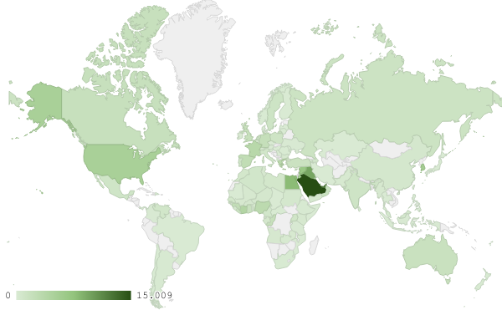
خريطة رقم 1: توزيع الصادرات الصناعية اللبنانية (بمليون د.أ.) خلال شهر شباط من العام 2021
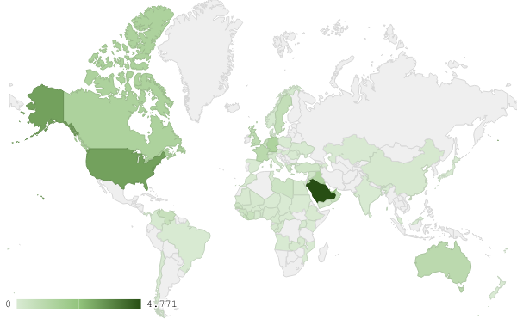
خريطة رقم 2: توزيع صادرات منتجات صناعة الاغذية والتبغ اللبنانية (بمليون د.أ.) خلال شهر شباط من العام 2021

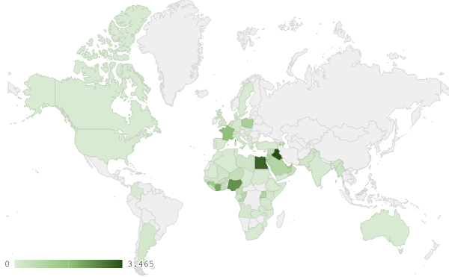
خريطة رقم 3: توزيع صادرات الآلات والأجهزة والمعدات الكهربائية اللبنانية (بمليون د.أ.) خلال شهر شباط من العام 2021
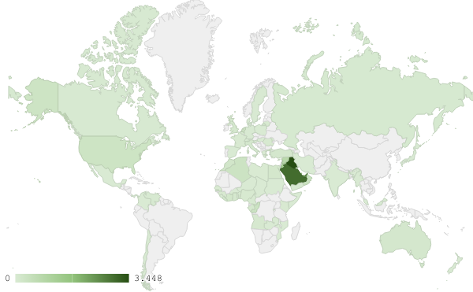
خريطة رقم 4: توزيع صادرات منتجات الصناعات الكيماوية اللبنانية (بمليون د.أ.) خلال شهر شباط من العام 2021

ملحق الرسوم البيانية
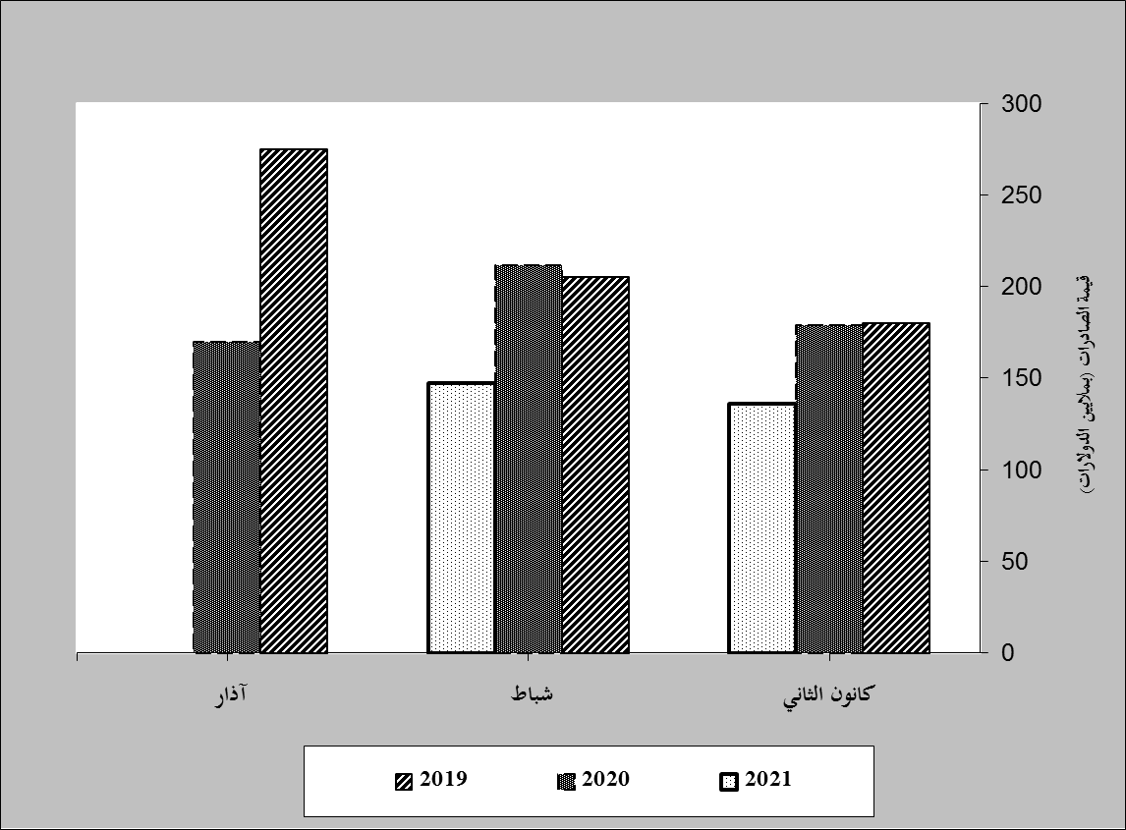
رسم بياني رقم 1: مقارنة قيمة الصادرات الصناعية خلال الاعوام 2019-2020-2021
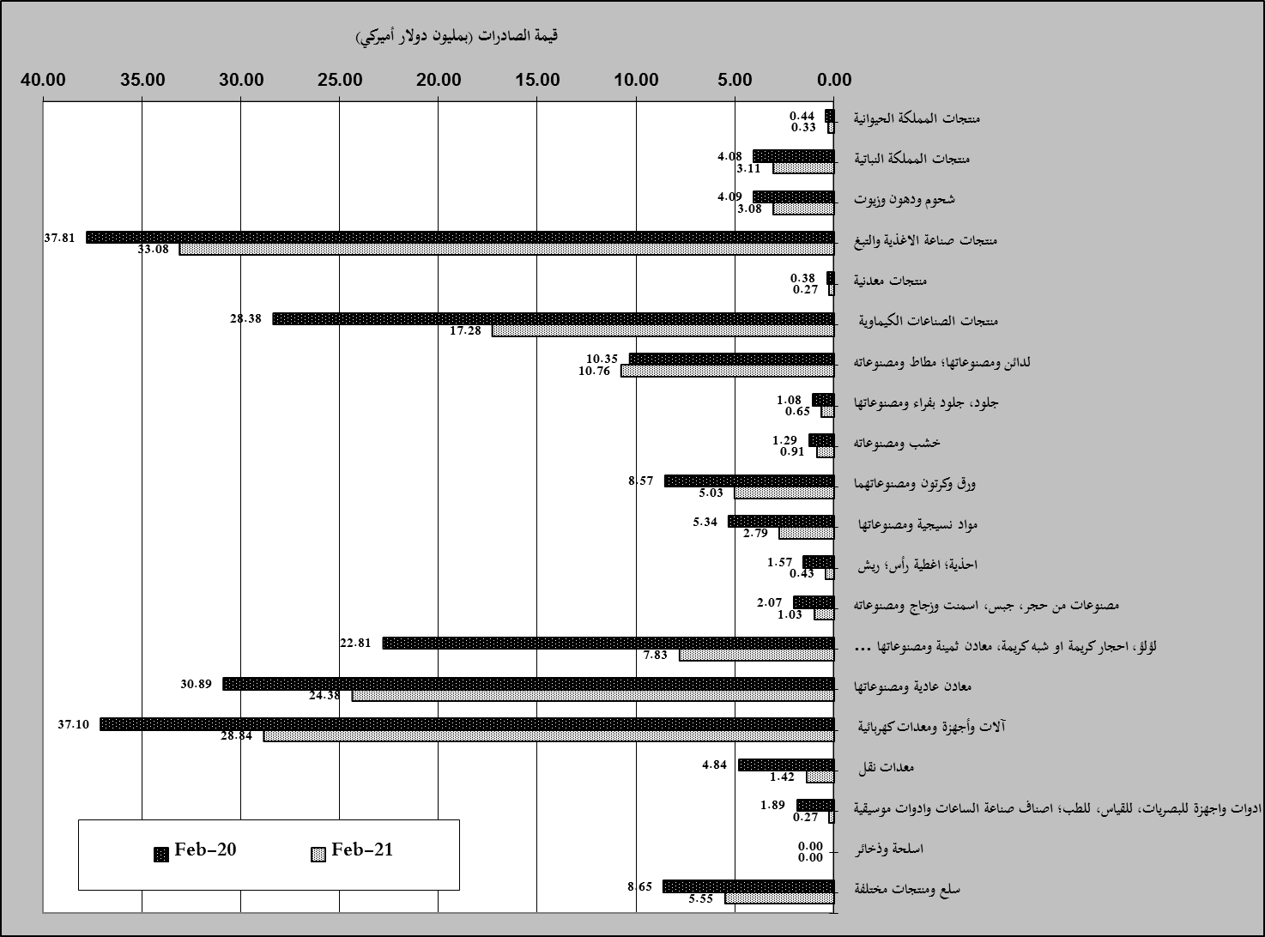
رسم بياني رقم 2: مقارنة قيمة الصادرات الصناعية بين شباط من العام 2021 وشباط من العام 2020
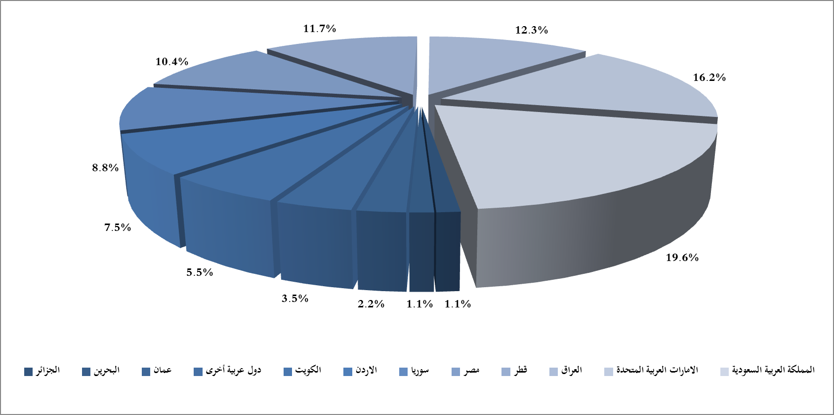
رسم بياني رقم 3: توزيع الصادرات الصناعية الى الدول العربية خلال شهر شباط من العام 2021

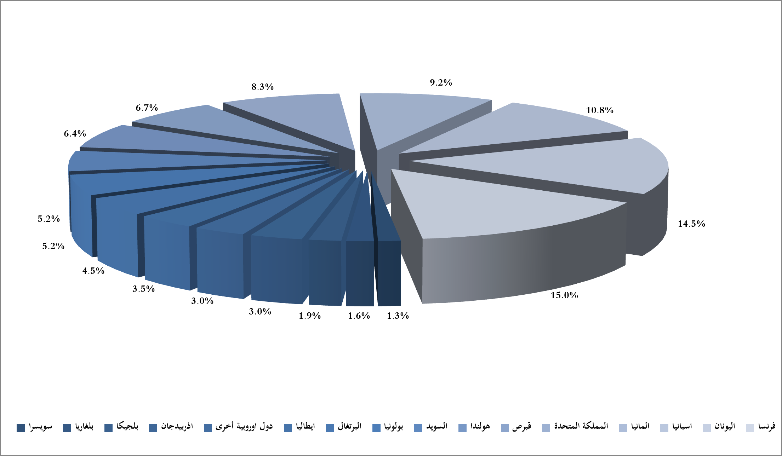
رسم بياني رقم 4: توزيع الصادرات الصناعية الى الدول الاوروبية خلال شهر شباط من العام 2021

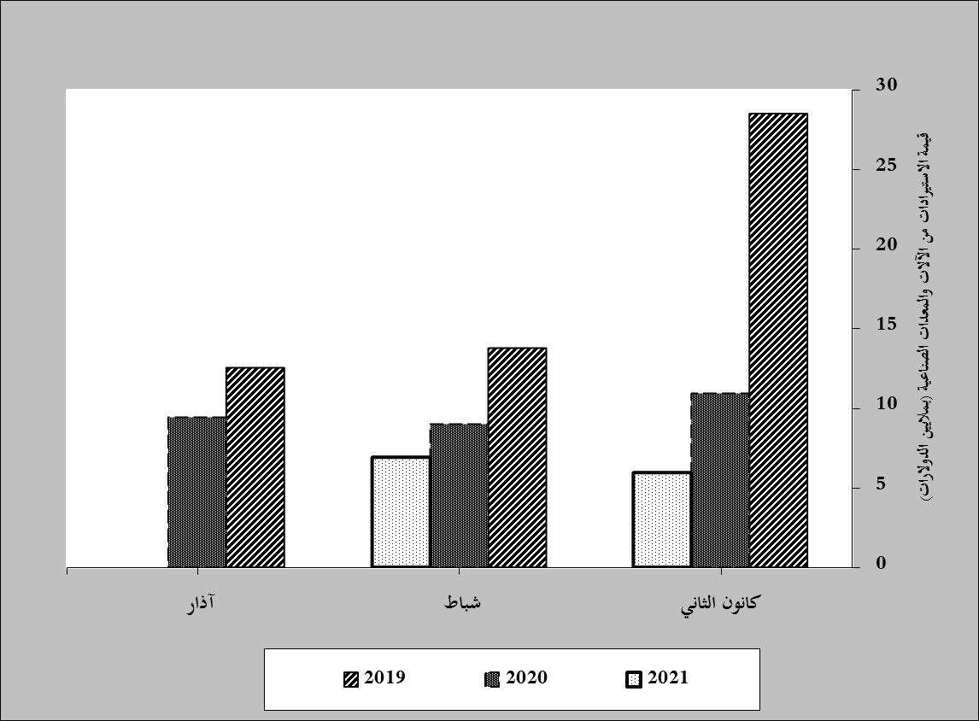
رسم بياني رقم 5: مقارنة قيمة الاستيرادات من الآلات والمعدات الصناعية خلال الاعوام 2019-2020-2021
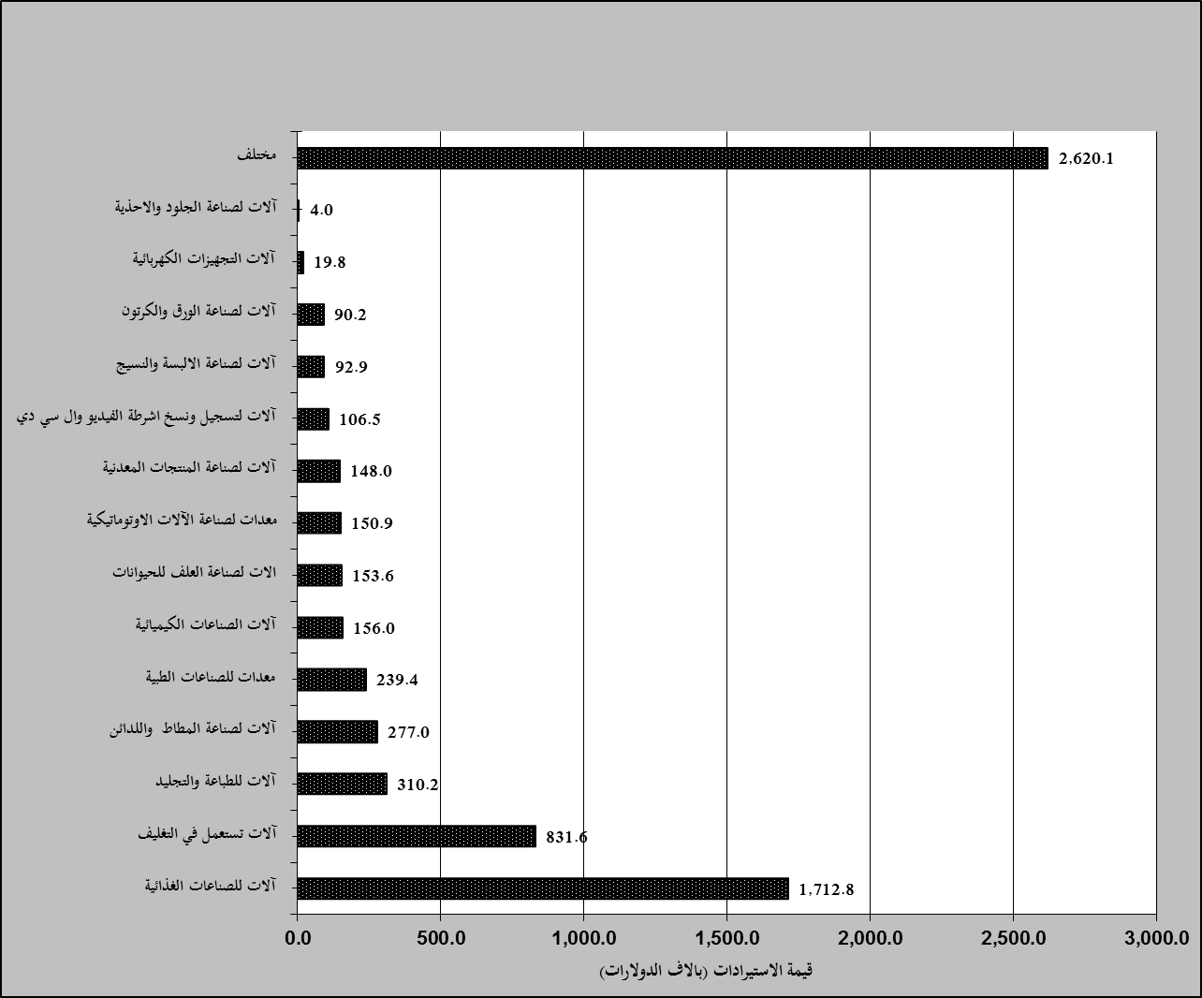
رسم بياني رقم 6: توزيع الآلات والمعدات الصناعية المستورَدة بحسب النشاط الصناعي خلال شهر شباط من العام 2021

بلغت هذا الشهر قيمة الصادرات من الماس الخام وسبائك الذهب والفضة بشكلها الخامي حوالي 39.666 مليون د.أ
بلغت هذا الشهر قيمة الصادرات من خردة الحديد والنحاس والالمينيوم والزنك حوالي 14.454 مليون د.أ
صنفت الآلات والمعدات في هذا الجدول بحسب القطاعات الصناعية العائدة لها في حين تضمن البند "مختلف" الآلات والمعدات التي من الممكن استعمالها في عدة قطاعات.

